

**ETS225**

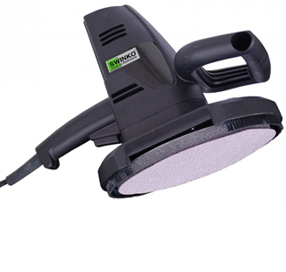

700 Watt - 0-1.450 t/min  
inclusief set schuurpapier

Roterende schuurmachine met softstartschakelaar met regelbaar toerental. Met de grote schuurschijf kunnen oneffenheden in gipsplaatnaden in wand en plafond eenvoudig glad gemaakt worden. Een telescoopstatief voor werken aan het plafond is optioneel verkrijgbaar. Inclusief set schuurpapier K80, K100 enschuurgaas K80. Verpakt in kunststof koffer. Technische gegevens:

|  |  |
| --- | --- |
| Artikelnummer | 10.098.60 |
| EAN code | 8713265035220 |
| Merk | Eibenstock |
| Vermogen | 700 Watt |
| Spanning | 230 V |
| Toerental (onbelast) | 0-1450 tr/min. |
| Aansluiting | M14 buitendraad |
| Schijfdiameter | 225 mm |
| Gewicht | 2,9 kg |

Download hier de onderdelentekening:

ETS225 - onderdelentekening